KLAIPĖDOS RAJONO SAVIVALDYBĖS TARYBOS NARĖS
RŪTOS CIRTAUTAITĖS 2020 M. VEIKLOS ATASKAITA

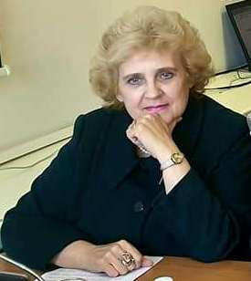

Nuo 2019 m. balandžio 14 d. esu Klaipėdos rajono savivaldybės tarybos narė. Per ataskaitinį laikotarpį dalyvavau Savivaldybės tarybos posėdžiuose, kuriuose buvo svarstomi klausimai, aktualūs rajono gyventojams.
Esu Sveikatos apsaugos ir socialinės rūpybos komiteto narė. Per ataskaitinį laikotarpį vyko šio Komiteto posėdžiai, kuriuose buvo svarstomi klausimai, analizuojamos informacijos, parengtos Savivaldybės administracijos darbuotojų.
Esu keletos komisijų, darbo grupių narė ir dalyvauju jų darbe priimant sprendimus: Klaipėdos rajono savivaldybės biudžetinių įstaigų vadovų darbo užmokesčio nustatymo, Klaipėdos rajono savivaldybės Gargždų miesto garbės piliečio vardo atrankos, Tradicinių religinių bendruomenių ir bendrijų rėmimo programos prašymų vertinimo, Klaipėdos rajono savivaldybės socialinio būsto fondo plėtros programos rengimo darbo grupės komisijos narė.
Kai pandeminis laikotarpis apribojo kontaktinį bendravimą, su gyventojais bendrauju telefonu, el. laiškais ir kt. socialiniais tinklais. Stengiuosi pagal galimybes reaguoti į prašymus, pastabas. Lankausi įvairiose rajono vietovėse, stebiu vykstančius darbus, kelių, šaligatvių, teritorijų ir kt. objektų tvarkymo ir priežiūros būklę. Pastabas pateikiu atsakingiems Savivaldybės administracijos darbuotojams. Siekiu, kad rajono gyventojų klausimai būtų sprendžiami įstatymų nustatyta tvarka.

Klaipėdos rajono savivaldybės tarybos narė
Rūta Cirtautaitė

